
Fundamentos de programación
Sofía Victoria González Briones

16/10/26

Paso 1
Mi clase empieza a las 7:00
Quiero llegar a tiempo, desayunada y arreglada
No quiero que se me olvide nada en casa
Necesito organizar todo lo que hago en la mañana para que me alcance el tiempo
Aquí identificamos el problema, lo que queremos lograr y lo que me puede atrasar esto sirve como base para crear todas las acciones que se irán desarrollando poco a poco.
Paso 2
Despertarme | Seleccionar
Bañarme | Cambiarme
Arreglarme | Desayunar
Salir | Subirme
Peinarme | Llegar
Bajar | Ir
Entrar | Sentarme

Estas son todas las acciones que se toman para que se denote todo el desarrollo de inicio a fin de que se usara en el pseudo código para el acabado final en el uso del diagrama de flujo.
Paso 3
Despertarme a las 4:40 | Seleccionar mi ropa 4:50
Bañarme 4:55 | Cambiarme 5:30
Arreglarme 5:35 | Desayunar 6:00
Salir de la casa 6:20 | Subirme al carro 6:25
Peinarme 6:30 | Llego a la escuela 6:50
Bajo del carro 6:51 | Voy a mi salón 6:53
Entro 6:54 | Me siento en mi lugar 6:55

Acá se planea la secuencia de el transcurso desde que me levanto hasta llego a la escuela para que se tenga noción de tiempo en todo momento para crear el pseudo código.

Pseudo código
Inicio
Despertarme a las 4:40
Seleccionar mi ropa a las 4:50
Bañarme a las 4:55
Cambiarme a las 5:30
Arreglarme a las 5:35
Desayunar a las 6:00
Si ya son las 6:20 Entonces
Salir de la casa de inmediato
Sino
Revisar que no me falte nada antes de salir
FinSi
Subirme al carro a las 6:25
Peinarme a las 6:30
Si ya son las 6:50 Entonces
Llegar a la escuela
FinSi
Bajar del carro a las 6:51
Ir a mi salón a las 6:53
Entrar al salón a las 6:54
Sentarme en mi lugar a las 6:55
Si todavía faltan 5 minutos para las 7:00 Entonces
Preparar mis cosas para la clase
FinSi
Llegar a tiempo, desayunada y súper bonita, sin olvidar nada en casa
Fin
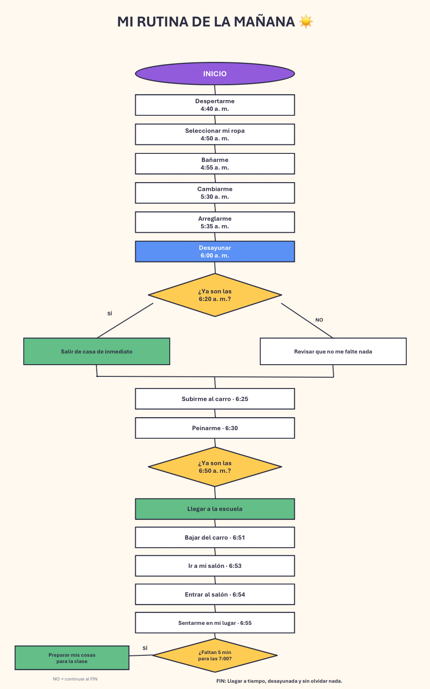
Diagrama

